Принято  Педагогический совет  Протокол № 6 от 30.10.2020 г. |  | 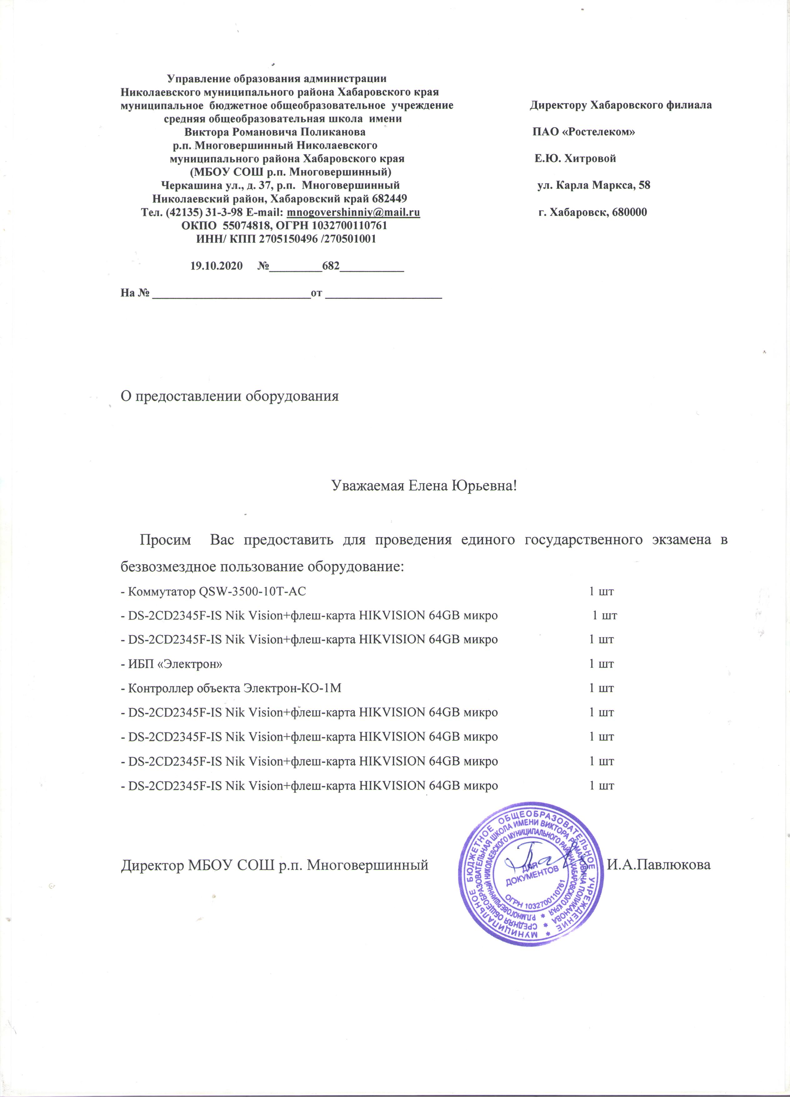 | «Утверждаю»  Директор МБОУ СОШ  р.п. Многовершинный  И.А. Павлюкова  Приказ  № 186-осн.  от 30 октября 2020 г.

Положение
о методическом дне учителей-предметников
муниципального бюджетного образовательного учреждения
средней общеобразовательной школы имени Виктора Романовича Поликанова р.п. Многовершинный Николаевского муниципального
района Хабаровского края
(МБОУ СОШ р.п. Многовершинный)

- Общие положения
  - Педагогическим работникам школы на основании коллективного договора предоставляется методический день.
  - Он устанавливается при условии объема учебной нагрузки, не нарушающей учебного режима школы, не создающей перегрузки учащихся.
  - Цель предоставления методического дня – создание необходимых условий для повышения педагогического мастерства, совершенствование методической подготовки учителя.
  - Методический день не является дополнительным выходным днем.

- Режим методического дня
  - Методический день учителя посвящается самообразованию, которое предполагает:
- изучением законодательных актов и нормативных документов по вопросам образования и воспитания;
- работой по тематическому планированию по проблеме школы;
- овладение конкретными педагогическими технологиями, адаптацией их к своим условиям;
- изучением передового педагогического опыта;
- знакомство с новинками научно-педагогической литературы;
- разработкой методических материалов по своему предмету, а также по внеклассной работе;
- разработкой индивидуальных планов для учащихся;
- посещают библиотеки, лекции специалистов, работают в методическом кабинете..
  - Перед началом каждого учебного года в сроки, установленные администрацией школы, педагогические работники школы представляют заместителю директора по УР примерный план разработки методических материалов, который осуществляется в ходе методических дней, а также описание предполагаемых результатов работы по темам самообразования, согласованным с председателем методического объединения.
  - Обязанности учителя-предметника в методический день:
- присутствовать и (или) участвовать в работе всех заранее запланированных мероприятий в школе и вне ее;
- присутствовать на открытых уроках коллег из методического объединения;
- при производственной необходимости заменять болеющих учителей;
- быть на дежурстве в школе вместе со своим классом.

- Контроль за соблюдением режима методического дня
Контроль за соблюдением режима методического дня осуществляется заместителем директора по УР:
  - Контролирует работу учителей по самообразованию.
  - Дает индивидуальные рекомендации учителям по темам их самообразования.
  - Организует и проводит методические совещания, теоретические и практические семинары.
  - Осуществляет руководство другими формами методической работы;
  - Осуществляет помощь в составлении индивидуальных программ самообразования педагогов.
  - Организует и проводит диагностику результатов работы учителей и повышения их профессионального мастерства.

